**Fiche Manip Template**

idée : choisir le meilleur dispositif associé à chaque mesure de capacité

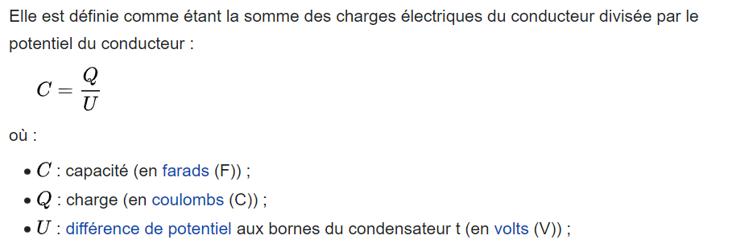

1. **Temps de réponse du circuit RC**

On utilise le l’expression du temps de réponse tau=RC qui nous permet de remonter au C

Matériel:

* Plaquette de R et de C
* GBF
* Oscilloscope

Le Câble coaxial va ajouter une capacité parasite on va tracer tau =f(C) avec un ajustement en a*C + b a=R et b=C_coaxe

On peut expliquer les écarts avec les capacité parasite multiple ajouter au circuit en plus

1. **Capacité à Électrode de Garde**

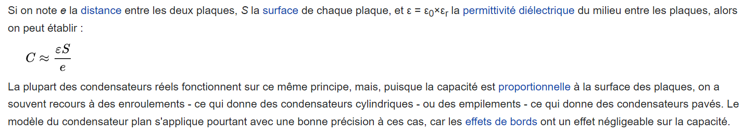

On veut retrouver la loi de la capacité qui varie en 1/e hors pour passer outre les effets de bords on utilise une électrode de garde qui canalise les lignes de champs de bors et permette l'approximation du condensateur plan infini. Electrode de garde est porté au même potentiel que la contre-électrode afin de négliger les effets de bord. Si elle n’est pas branchée au RLC mètre normalement n’a pas d’effet.

Matériel:

* Capacité à électrode de garde
* RLC mètre

Il faut avoir une discussion sur l'électrode de garde !!!

**Remarques :**

* L’électrode de garde permet d’annuler les effets de bord et permet de vérifier la loi C = f(1/e) linéaire éventuellement : retracer la courbe sans brancher l’électrode de garde
* utiliser l’impédancemètre qui permet de mesurer une capacité avec électrode de garde
* choisir une valeur de fréquence de l’impédancemètre assez élevée (de l’ordre du kHz) : en effet : un impédancemètre injecte un courant alternatif sur le système et mesure la tension en sortie, de la tension en phase avec le courant il déduit la valeur de la résistance en sortie et de la tension en quadrature avec le courant il déduit la valeur de la capacité ou de l’inductance. Dans notre cas il se peut qu’il y ait des résistances parasites et donc un comportement passe-bas : se placer aux hautes fréquences permet de s’assurer qu’on n’est pas dans la zone “résistive” du système et qu’on mesure bien une capacité.

1. **Mesure de la capacité d’une photodiode**

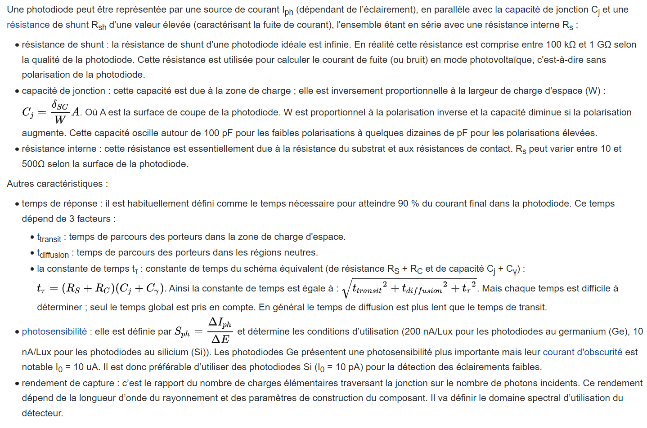

utiliser la plaquette de JBD

Remarques :

* penser à fermer le circuit d’émission de la LED par un ampèremètre pour que le courant circule
* principe du circuit d’émission de la LED : convertir une tension en courant car la LED doit être alimentée en courant

pour faire clignoter la LED on l’alimente à la fois par un créneau sans valeur moyenne au GBF et par une tension continue délivrée par le potentiomètre un montage soustracteur AO additionne les 2 puis un montage avec rhéostat convertit le tout en courant. Pourquoi ne pas utiliser directement une tension créneau avec un offset ?

* circuit d’émission de la LED : fermer le circuit par une résistance R0 de l’ordre de 200Ohms
* photodiode : prendre la tension en Vm2, choisir une résistance de 30kO

Matériel:

* Photodiode
* LED
* Plaquette de courant pour LED

Explication

**Remarques :**

**Questions :**